江苏省仪征中学2024—2025学年度第一学期高三化学学科导学案
有机推断（2课时）
研制人：叶雯静 审核人：朱萍
班级：__________姓名：__________学号：________授课日期： 2024.12.23
【本课在课程标准中的描述】
能对有机流程图进行分析与评价。
【学习目标】
能对有机流程图中相关物质进行相互推断，正确写出其结构。
【学习过程】
导学：基础梳理
1. 有机物的转化规律
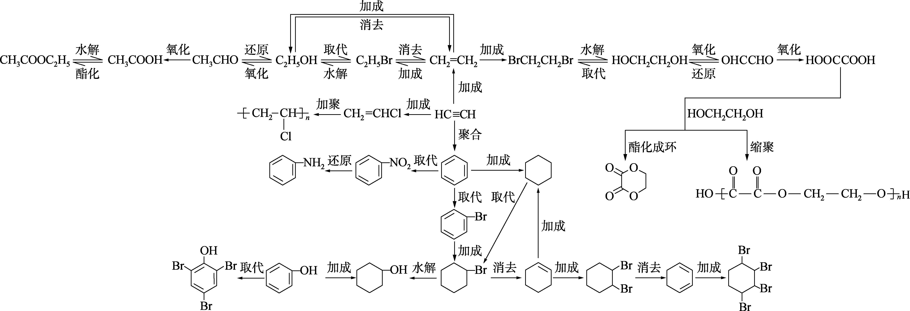
2. 有机推断的突破口
(1) 根据分子式利用不饱和度(Ω)推断可能的官能团。
(2) 根据特征反应推断官能团：如由A――→B――→C，推测A是醇(—CH₂OH)。
(3) 根据反应条件推断有机反应类型和官能团
反应条件 | 可能的反应
浓硫酸，△ | ①醇的消去；②酯化反应；③苯环的硝化；④醇分子间脱水(成醚反应)
NaOH溶液，△ | ①卤代烃的水解；②酯的水解
NaOH(KOH)醇溶液，△ | 卤代烃的消去
X₂(如Cl₂或Br₂)/Fe | 苯环的邻、对位卤代
X₂(如Cl₂或Br₂)/光照 | 苯环的侧链卤代
O₃或KMnO₄/H＋ | 烯烃发生氧化反应，碳碳双键断裂
Fe、HCl | ①醛还原为醇；②酮还原为醇
NaBH₄或NaAlH₄ | 酯被还原为醇

(4) 根据相对分子质量变化确定官能团的衍变和官能团个数。
①RCOOH――→RCOOC₂H₅，羧酸与乙醇酯化反应，含一个羧基相对分子质量增加28，含两个羧基相对分子质量增加56。
②ROH――→CH₃COOR，醇与乙酸酯化反应，含一个羟基相对分子质量增加42，含两个羟基相对分子质量增加84。
(5) 根据题目给予的新信息推断陌生反应：观察新信息化学反应方程式的反应条件，找出题干合成线路图中相同条件，即推出此转化过程发生的反应类型与信息给出的化学反应类型完全相同，同时也能确定反应物中相同的官能团。
有机反应中常常涉及竞争反应，有机分子的活性部位不止一处，在一定条件下某种产物占优势，另外一种为副产物。副产物的成因主要有以下几种情况：
1. 根据前后物质的结构简式推断
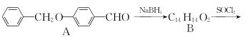  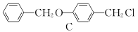 | 有机物B的结构简式：  ____________。 | 对比前后物质的结构简式的不同判断结构简式
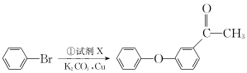 | 反应①中加入的试剂X的分子式为C₈H₈O₂，X的结构简式：______________。 | 对比前后物质的结构简式的不同判断结构简式
2. 根据分子式及反应类型确定结构简式
――→ 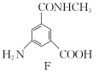 | E的分子式为C₉H₈N₂O₅，E→F发生还原反应，写出E的结构简式：____________。 | 常考的还原反应  —NO₂―→—NH₂  —CHO―→—CH₂OH  常考的氧化反应  —CH₂OH―→—CHO  —CH₂OH―→—COOH
3. 反应比例不同导致副产物的发生
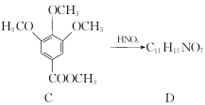 | 由C→D的反应中还可能生成一种有机副产物，该副产物的结构简式____________。 | 对比反应物和生成物判断发生反应的基团，若反应物的比例不同则相同基团也会参与反应，进而生成不同的物质

4. 反应位置不同导致副产物的发生
流程图 | 问题 | 解题策略
INCLUDEPICTURE "XHZ20-YLHX639.tif" \* MERGEFORMAT 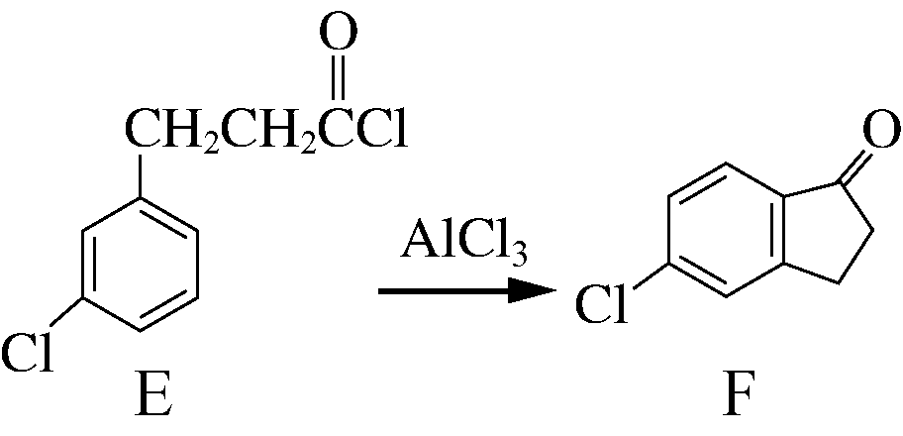 | E→F转化中，会产生一种与F互为同分异构体的副产物，其结构简式 ____________。 | 酰氯(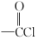)在邻位a取代成环(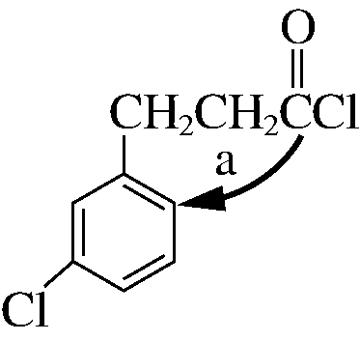)也可取代另一个邻位b( INCLUDEPICTURE "XHZ20-YLHX641.tif" \* MERGEFORMAT 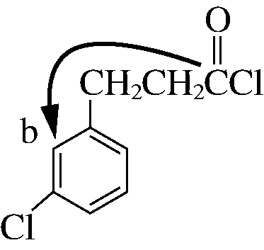)
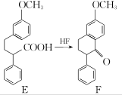 | E→F中还有一种副产物G生成，G与F互为同分异构体，且含有三个六元环，G结构简式____________。 | INCLUDEPICTURE "XHZ20-YLHX643.tif" \* MERGEFORMAT 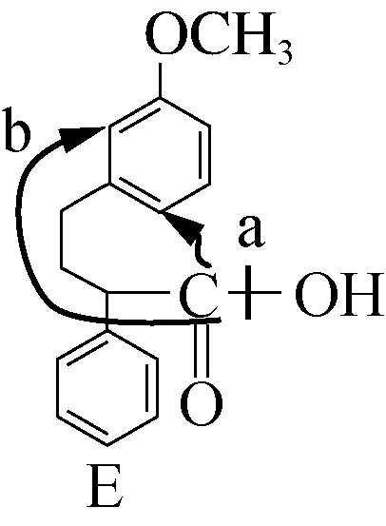

导思：
- 如何由乙烯合成一元酯、二元酯、环状酯、高聚酯、芳香酯？

- 如何由苯合成二卤代物、四卤代物？

3．有机合成中常见官能团的引入和消除方法通常有些？

导练：
例、 (1)吡贝地尔可用于制备治疗帕金森病，对于控制帕金森病的寒颤、运动迟缓、肌张力增高有一定的作用。其部分合成路线如图：
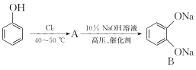
物质A的结构简式为________________。
(2)抗癌药物苯达莫司汀的部分合成路线如下：
INCLUDEPICTURE "BT272C.TIF" \* MERGEFORMAT 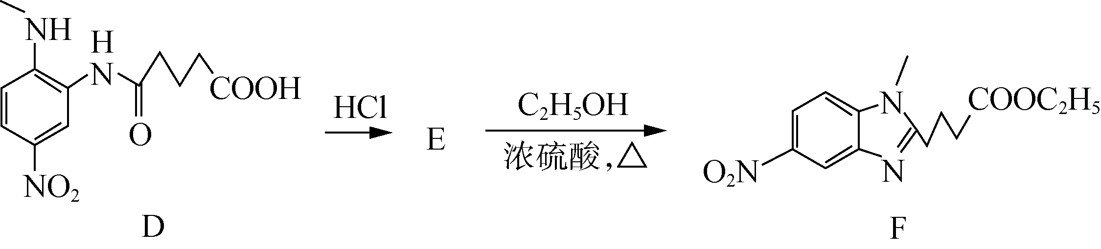
E的分子式为C₁₂H₁₃N₃O₄，写出E的结构简式：________________。
(3)由芳香化合物A制备有机材料中间体H的一种合成路线如图：
INCLUDEPICTURE "XHZ20-YLHX620.tif" \* MERGEFORMAT 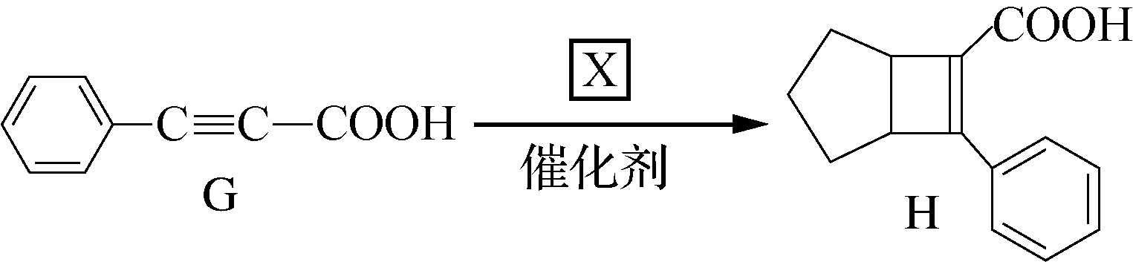
已知： INCLUDEPICTURE "XHZ20-YLHX621.tif" \* MERGEFORMAT 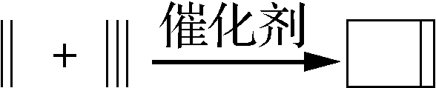
X的结构简式为__________________。

导悟：（感悟反思）

江苏省仪征中学2024—2025学年度第一学期高三化学学科作业
有机推断（2课时）
研制人：叶雯静 审核人：朱萍
班级：________姓名：________学号：________时间：_______作业时长：30分钟
1．化合物 H 是一种抗过敏药物，其合成路线如图：
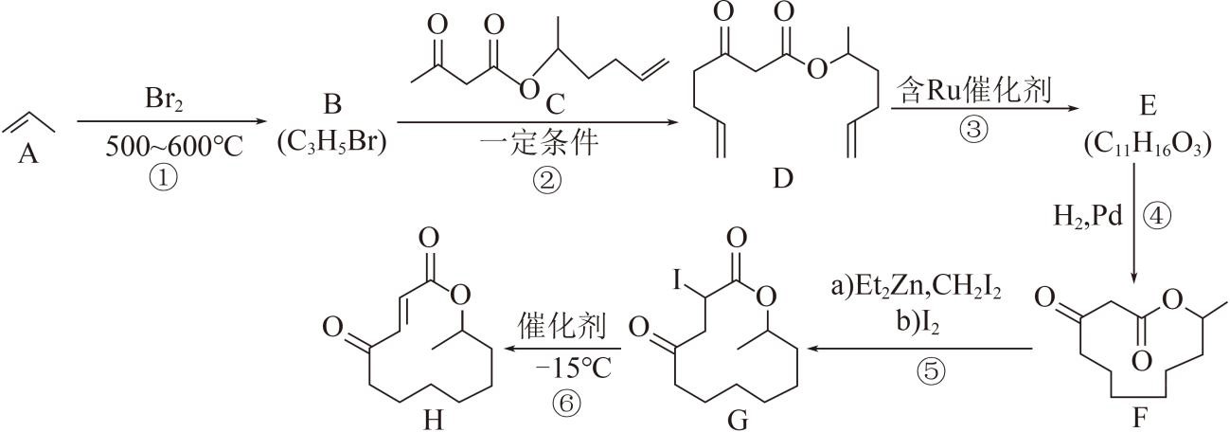
已知：R1—CH＝CH2+CH2＝CH—R2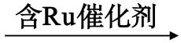R1—CH＝CH—R2+H2C＝CH2。
回答下列问题：
（1）C 中含氧官能团的名称为 。
- ⑥的反应类型为 。
- 下列有关说法正确的是 （填标号）。
a．A 的名称为丙烯
b．反应③的原子利用率为 100%
c．F 能发生氧化反应、取代反应和加成反应
d．G 易溶于水
- 已知②为取代反应，则②的化学方程式为 。

- 写出 E 的结构简式，并用*标出其中的手性碳原子： 。

- 芳香族化合物 M 与 H 互为同分异构体，写出一种满足下列条件的 H 的结构简式：

（任写一种）。
- 苯环上有三个取代基；
- 能与 FeCl3 溶液发生显色反应；
- 核磁共振氢谱确定分子中有 12 个化学环境相同的氢原子。
（7）X 是 E 的同分异构体，符合下列条件的 X 的结构简式是 。
①1 mol X 能与足量银氨溶液生成 4 mol Ag
②X 中核磁共振氢谱中出现 3 组吸收峰，峰面积比为 1:1:3
（ 8）以 物 质 B 为 原 料 选 用 必 要 的 无 机 试 剂 经 过 以 下 3 步 反 应 合 成
CH3COCH2CH(CH3)2。
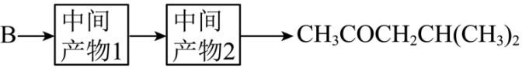
写出中间产物 1 和中间产物 2 的结构简式：

中间产物 1 ；中间产物 2 。

江苏省仪征中学2024—2025学年度第一学期高三化学补充练习
有机推断（2课时）
研制人：叶雯静 审核人：朱萍
班级：_____ 姓名：________ 学号：_____ 时间：_________ 作业时长：30分钟

1．西柚味食品添加剂异诺卡酮（J）的一种合成路线如图：
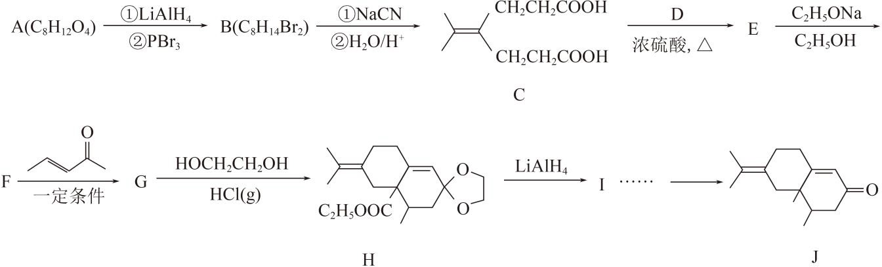
已知：
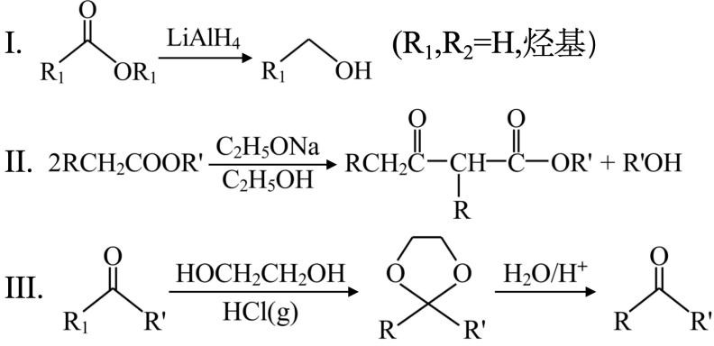
回答下列问题：
（1）A 中含氧官能团的名称是 ；符合下列条件的 A 的同分异构体有 种。
①能发生水解反应
②1 mol 物质与足量的银氨溶液反应产生 4 mol Ag
③含有六元碳环，不含—O—O—结构
（2）已知：R1COR2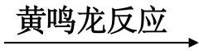 R1CH2R2。根据上述信息，写出由 H 经 I 合成异诺卡酮（J）的合成路线。
2．某研究小组按下列路线合成胃动力药依托比利。
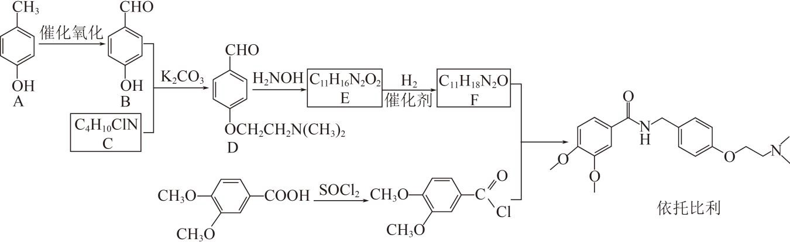

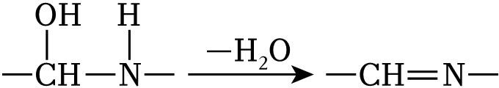
已知：

请回答：
- 化合物 B 的含氧官能团名称是 。
- 下列说法不正确的是 。
A．化合物 A 能与 FeCl3 发生显色反应
B．A→B 的转变也可用 KMnO4 在酸性条件下氧化来实现
C．在 B+C→D 的反应中，K2CO3 作催化剂
D．依托比利可在酸性或碱性条件下发生水解反应

- 化合物 C 的结构简式是 。

- 写出 E→F 的化学方程式 。

- 研究小组在实验室用苯甲醛为原料合成药物 N﹣苄基苯甲酰胺
（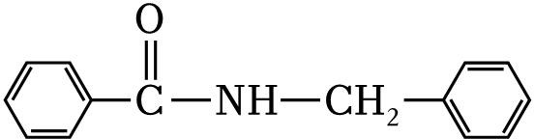）利用以上合成线路中的相关信息，设计该合成路线（用流程图表示，无机试剂任选）。

